1. Введение.
Модуль ТфАМ предназначен для создания интерфейса между набором телефонных линий и сетевым ресурсом с использованием различных протоколов VoIP - Megaco/H.248, SIP и проч.

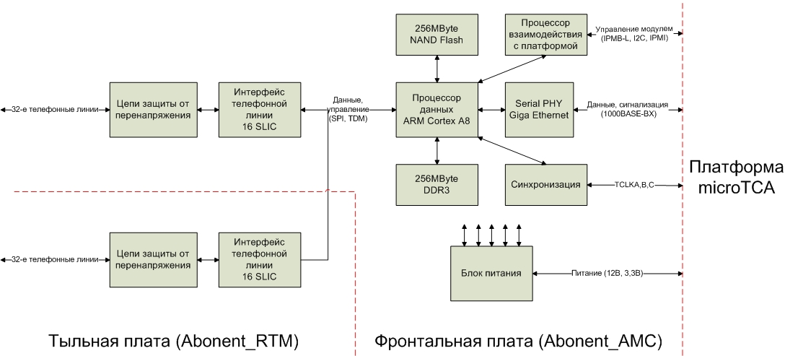

Рисунок 1. Модуль ТфАМ.

Как видно из рисунка, модуль состоит из двух плат:
- фронтальной платы Abonent_AMC, обеспечивающей подключение 32-х телефонных линий. На этой плате расположены основные элементы управления. Плата вставляется в корзину microTCA.4 и имеет связь с платформой через стандартный ножевой разъем.
- тыльной платы Abonent_RTM, предназначенной для подключения дополнительных 32-х телефонных линий. Управление этой платой осуществляется от фронтальной платы Abonent_AMC, через многоконтактный высокочастотный разъем соединяющий обе платы.

Каждая из этих плат предполагает подключение 32-х телефонных интерфейсов (FXS интерфейс). Причем основные функции выполняются платой Abonent_AMC, а плата Abonent_RTM является по сути ее расширением с целью увеличения числа телефонных каналов. В качестве тыльной платы может быть не только плата Abonent_RTM, но и любая другая, для работы с которой достаточно сигналов выведенных на разъем RTM. Поэтому, в дальнейшем описании тыльная плата носит просто название RTM.

Ядром модуля является процессор ARM Cortex-A8, экипированный флэш памятью 256 МБайт и оперативной памятью DDR3 256 МБайт. Телефонные линии подключаются к модулю через фронтальный и тыльный разъемы с помощью микросхем SLIC (Subscriber Line Interface Circuit), которые обеспечивают мост между телефонными линиями и платой.

Основные функциональные узлы модуля ТфАМ:
- процессор взаимодействия с платформой (процессор менеджмента) на основе микропроцессора MSP430F5435A фирмы Texas Instruments.
- процессор обработки данных на основе микросхемы ARM Cortex-A8 AM3352BZCZ100 фирмы Texas Instruments.
- флэш память программ объемом 256 МБайт с 16-ти разрядным доступом на основе микросхемы MT29F2G16ABAEAWP фирмы Micron.
- оперативная память (DDR3) объемом 256 МБайт с 16-ти разрядным доступом на основе микросхемы MT41J128M16JT-125 фирмы Micron.
- интерфейс между платами Abonent_AMC и RTM.
- преобразователь интерфейса RGMII.
- интерфейс между 16 SLIC и процессором.
- цепи защиты SLIC от перегрузки по току и напряжению.
- DC-DC конвертеры SLIC-ов, обеспечивающие необходимые режимы работы телефонных линий.

В дальнейшем описании предполагается, что читатель знаком с базовыми документами стандарта microTCA, а также с Datasheets и User Manuals для соответствующих микросхем.

2.Процессор менеджмента.

Общее описание.
Функциональная схема процессора менеджмента и основные его элементы приведены на Рисунке 2. Основным узлом процессора менеджмента является микросхема 16-ти разрядного микропроцессора MSP430F5435A фирмы Texas Instruments с RISC архитектурой и тактовой частотой до 25 МГц, включающей 192КВ флэш памяти, 16КВ SRAM и многочисленную периферию в том числе универсальные последовательные порты имеющие возможность работать в UART, SPI и I2C режимах. CPU микропроцессора интегрирован с 16 регистрами, четыре из которых ( R0 - R3 ) представляют собой программный счетчик, указатель стека, регистр статуса и генератор констант, а остальные явлются регистрами общего назначения. В дальнейшем изложении надо помнить, что входные сигналы, подсоединенные к портам Р1 и Р2 микропроцессора могут генерировать прерывания, если это необходимо.
Тактирование микропроцессора может осуществляться по выбору как от внутреннего RC-генератора, так и от встроенных кварцевых генераторов (XT1, XT2) к которым подключены кварцевые кристаллы на 32768Hz (ZQ3) и 24MHz (ZQ4).
На плате Abonent_AMC процессор менеджмента выполняет несколько разных функций, не относящихся прямо к процессу обработки потоков, но позволяющих интегрировать систему обработки (на основе АRМ Cortex-A8) в платформу microTCA. Главной функцией является установка и удаление платы Abonent_AMC без выключения питания платформы, а значит, без нарушения функционирования других модулей в платформе - Hot Swap. Также процессор менеджмента реализует механизм "горячей" установки/удаления для тыльной платы RTM. Кроме того, процессор информирует вышестоящее оборудование о состоянии модуля, то есть, о его работоспособности, температуре узлов, напряжениях и токах в различных точках.
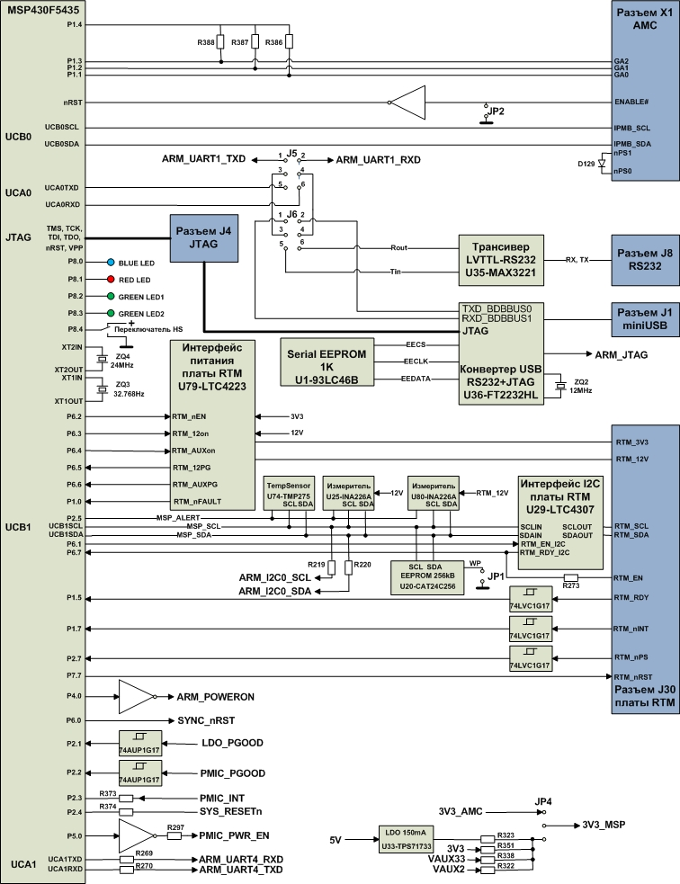

Рисунок 2. Процессор менеджмента.

Шина IPMB-L.
Обмен информацией между процессором менеджмента и платформой microTCA осуществляется с помощью двухпроводной шины IPMB-L, действующей на основе стандарта I2C по протоколу IPMI, которая также подключается к модулю после его обнаружения платформой. При этом порт микропроцессора, подключенный к шине IPMB-L (порт UCB0) должен быть настроен для работы в мульти-мастер режиме I2C при частоте шины 100кГц. Собственный адрес порта определяется исходя из установленных плаформой уровней (логический ноль - логическая единица - разомкнут) сигналов географического адреса платы GA0-GA3. Взаимодействие процессора и платформы осуществляется на основе алгоритма, описанного в стандартах Advanced Mezzanine Card Base Specification AMC.0 R2.0 и Micro Telecommunications Computing Architecture Base Specification MTCA.0 R1.0.

Переключатель Hot Swap.
Активация обмена определяется состоянием переключателя HS - Hot Swap. Его замыкание на ноль, инициируемое нажатием кнопки Рush-Рull на фронтальной панели модуля, информирует о необходимости выполнить последовательность включения платы и перевода ее в активное состояние. Размыкание переключателя при нахождении платы в активном состоянии сообщает о необходимости произвести деактивацию платы для последующего её удаления из платформы. Отметим, что для правильного определения состояния переключателя, необходимо предпринять программные способы устранения дребезга контактов.

Светодиоды фронтальной панели.
Предназначены для индикации состояния платы и этапов активации/деактивации. Зажигание светодиода инициируется подачей напряжения логического нуля на соответствующий порт (Р8.0-Р8.4). Голубой светодиод (BLUE_LED) предназначен для индикации режимов активации платы при "горячей" замене. Зажигание красного (RED_LED) светодиода сообщает о выходе платы из нормального режима функционирования - Out of Service. Любой из зеленых (GREEN_LEDn) говорит о нормальном функционировании. Сигналы на порты, подключенные к зеленым светодиодам, тождественны. Какой из них будет установлен, определяется только на этапе окончательно сборки в зависимости от примененной фронтальной панели и используемых световодов.

Питание микропроцессора.
Питание микропроцессора и окружающей логики может быть как от напряжения +3.3 Вольта, подаваемого из платформы, так и от внутреннего источника питания. В качестве него может выступать либо встроенный LDO (U33), получающий питание +5В от входного разъема через понижающий DC-DC (без активации остальных элементов платы с помощью PMIC - Power Management IC), либо (при включении питания всей платы) от источников питания +3.3 Вольта (3V3, VAUX33 или VAUX2). Смотри описание блока питания платы Abonent_AMC.

Сброс.
При автономной (вне платформы) отладке платы, сброс микропроцессора менеджмента осуществляется с помощью джампера JP2 (перемычка установлена - процессор в состоянии сброса, перемычка снята - микропроцессор в активном состоянии).

JTAG, RS22 и USB интерфейсы.
Отладка программного обеспечения микропроцессора выполняется с помощью JTAG интерфейса. Причем, это может быть как внешний эмулятор, и тогда подключение осуществляется с помощью JTAG разъема J4, так и внутренний эмулятор, реализованный на микросхеме FT2232 (U36), и тогда подключение осуществляется через разъем miniUSB (J1). Выбор того, какой именно интерфейс используется, осуществляется с помощью установки или удаления резисторов (на схеме не показаны) в соединительных линиях JTAG интерфейса. Если используется внешний эмулятор, подключенный к разъему JTAG, то необходимо установить резисторы (0-33 Ома) R221, R222, R239, R231, R240, R246, R215, R208 и удалить R296, R293, R292, R281, R280, R441, R449 (по умолчанию). В случае использования встроенного эмулятора - наоборот.

При использовании микросхемы FT2232 в качестве внутреннего эмулятора, можно также обмениваться по каналу USB данными из последовательных портов UCA0 процессора менеджмента и UART1 ARM процессора (выбирается с помощью разъема J5). Также данные из этих портов можно подавать либо на встроенный эмулятор (для обмена по каналу USB), либо на встроенный преобразователь уровня, выполненный на микросхеме МАХ3221 (U35), что выбирается с помощью разъема J6, а через него на 3-х контактный разъем RS232 (J8).

Питание платы RTM.
Интерфейс питания платы RTM выполнен на основе микросхемы LTC4223 (U79), который обеспечивает возможность подачи на плату RTM питания +3.3Вольта и +12Вольт. Управление соответствующими сигналами микросхемы питания обеспечивается с помощью портов Р6.2-Р6.6 и Р1.0.

Порт UCB1.
Основным портом управления периферией процессора менеджмента служит порт UCB1, сконфигурированный для работы в формате I2C, мульти-мастер, на частоту 100кГц. К нему подключены измерители токов и напряжений платы Abonent_AMC и RTM, температурный сенсор, конфигурационный ЕЕPROM, буфер шины I2C. Кроме того, к этой шине может быть подключен порт I2C0 процессора АRM.

Измерители тока, напряжения.
Измерители тока, напряжения выполнены на основе микросхем INA226A. Один измеритель (U25 - Slave Address=0x40) с помощью шунта включен во входную цепь питания платы Abonent_AMC напряжением +12Вольт (общее потребление от входного источника напряжения включая плату RTM, если установлена). Второй измеритель (U80 - Slave Address=0x42) с помощью шунта включен в входную цепь питания платы RTM напряжением +12Вольт. Цепь питания платы RTM напряжением +3.3Вольта не учитывается этим измерителем.

Температурный сенсор.
Температурный сенсор, реализованный на микросхеме TMP275A (U74 - Slave Address=0x48) и расположенный вблизи наиболее тепловыделяющих компонент, измеряет температуру окружающего воздуха вокруг платы.

Конфигурационная память ЕЕPROM.
Память типа Serial ЕЕPROM (U20 - Slave Address=0x50) предназначена для хранения конфигурации в соответствии со стандартом IPMI. При установке перемычки на джампер JP1 разрешена запись в эту память.

Интерфейс платы RTM.
Подключение к шине I2C платы RTM осуществляется через буфер LTC4307 (U29). Аналогичный буфер расположен на плате RTM. Включение буфера выполняется установкой уровня логической единицы на входном сигнале RTM_EN_I2C (порт P6.1). Готовность буфера к обмену проверяется наличием логической единицы на выходном сигнале RTM_RDY_I2C (порт P6.7). Этот же сигнал подается через резистор R273 и разъем RTM на вход разрешения аналогичного буфера на плате RTM. С выхода этого буфера сигнал готовности RTM_RDY может быть протестирован с помощью порта Р1.5.

Сброс платы RTM осуществляется по уровню логического нуля сигнала RTM_nRST (порт Р7.7). А присутствие платы RTM обнаруживается по нулевому уровню сигнала RTM_nPS (порт Р2.7). Прерывания, генерируемые платой RTM, объединяются и генерируют нулевой уровень сигнала RTM_nINT (порт Р1.7).

Порт обмена UCA1.
Асинхронный последовательный порт канала UCA1 через резисторы R269, R270 подключен к последовательному порту (UART4) ARM процессора. Это позволяет организовать между ними дополнительный командный интерфейс (например, с помощью подмножества AT Command, при этом полагая ARM процессор просто модемом).

3.Процессор обработки потоков данных.

Общие сведения.
Функциональная схема процессора обработки и основные его элементы приведены на Рисунке 3. Основным узлом процессора обработки является микросхема 32-х разрядного процессора AM3352BZCZ100 фирмы Texas Instruments с архитектурой ARM Cortex-A8 и тактовой частотой до 1 ГГц. Вместе с процессором на кристалле расположены: кэш инструкций (32КВ) и данных (32КВ) первого уровня, кэш второго уровня (256КВ) и многочисленная периферия. Периферия процессора может быть на этапе инициализации сконфигурирована различным образом. Для помощи в этом у TI существует вспомогательная утилита PinMux. В плате Abonent_AMC используются следующие ресурсы ARM процессора - второй GMAC в режиме RGMII, контроллер GPMC в режиме доступа к флэш памяти типа NAND, два последовательных порта MCASP для доступа к РСМ данным, порт LCD для установки конфигурации при первоначальной загрузке (BOOT), порты JTAG и UART1 для отладки, порты UART4, I2C0, SPI0 и SPI1 для управления.
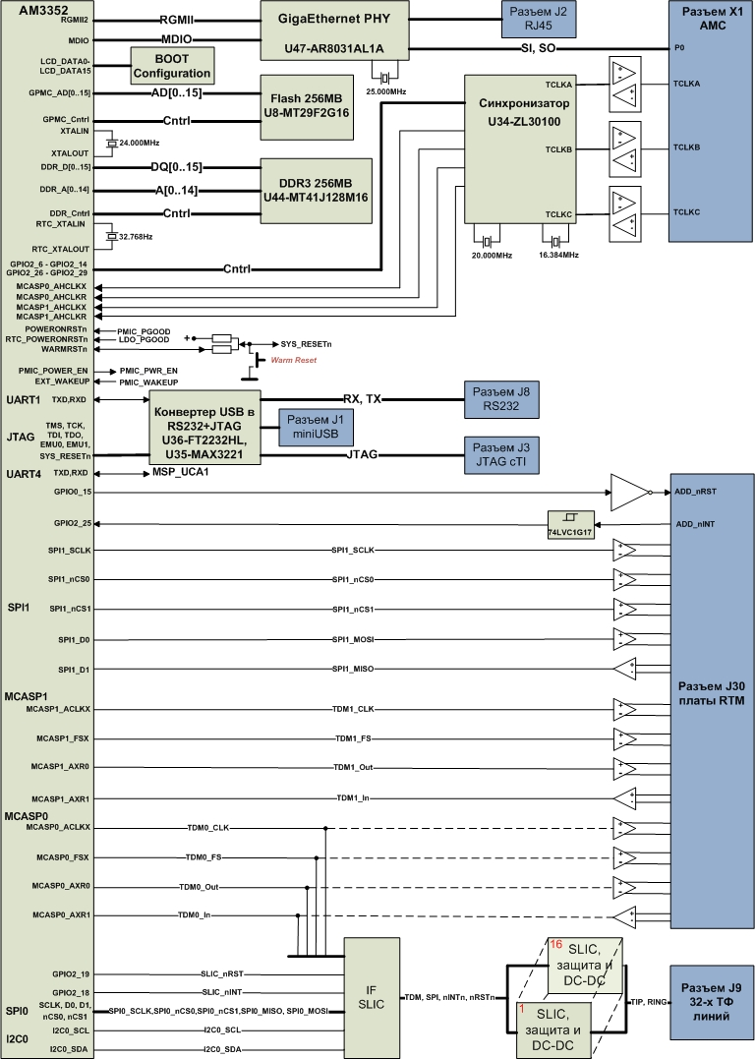

Рисунок 3. Процессор обработки.

Тактирование.
Тактирование ARM процессора выполняется с помощью кварцевого резонатора частотой 24 МГц, подключенного к встроенному генератору микросхемы (выводы XTALIN, XTALOUT). Кроме того, тактирование встроенного RTC (Real Time Clock) обеспечивается с помощью кварцевого резонатора 32768 Гц (выводы RTC_XTALIN, RTC_XTALOUT).

Сигналы сброса.
Сигнал сброса процессора (PMIC_PGOOD) при включении питания (Power_On_Reset) поступает на вход PWRONRSTn процессора от микросхемы управления питанием - PMIC. Сигнал на вывод WARMRSTn может поступать как от самого процессора, так и от различной периферии (процессора менеджмента, схемы отладки ), в том числе с кнопки Warm Reset. Сигнал на входе RTC_PWRONRSTn также формируется микросхемой PMIC.

Ethernet.
Для подключения к сети плата имеет в своем составе гигабитный Ethernet PHY трансивер AR8031-AL1A(U47) - Рисунок 4. Эта микросхема, при соответствующем программировании и установках обеспечивает подключение модуля МАС процессора как к разъему RJ45, так и к последовательному порту 0 платформы. По умолчанию подключение выполняется к разъему RJ45 в режиме 1000Base-T по протоколу RGMII, что обеспечивается установкой выводов MODE(3-0) в ноль при сбросе. С помощью соответствующих резисторов PHY адрес установлен в 0х00000.

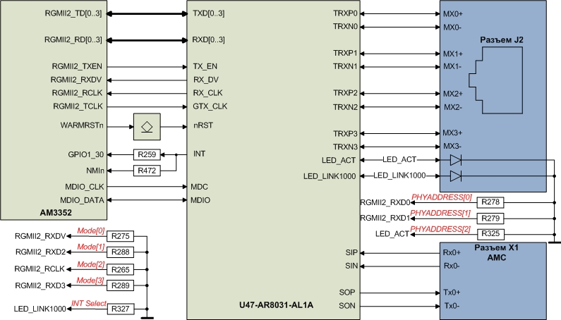
Рисунок 4. Ethernet.

Память программ.
В качестве памяти программ используется флэш память MT29F2G16ABAEAWP фирмы Micron объемом 2Гбита и шириной шины 16 бит в корпусе TSOP-48. Разводка сделана так, что на то же самое место может быть установлена память в таком же корпусе, но с шиной шириной 8 бит. При включении питания (или при перезагрузке) по умолчанию устанавливается такой режим BOOT, который содержимое флэш памяти перегружает в оперативную память.

Оперативная память.
Для оперативного хранения данных предназначена память типа DDR3-1600 MT41J128M16JT-125 фирмы Micron объемом 2 Гбита. Память имеет внутреннюю организацию 16М х 16 х 8 банков. Для формирования опорного напряжения в AM3352 и питания терминирующих резисторов использован отдельный регулятор напряжения U43-TPS51200.

Интерфейс RTM.
Интерфейс высокочастотных сигналов разъема RTM (Рисунок 3) обеспечивается использованием передатчиков и приемников TTL-LVDS в цепях сигналов интерфейсов SPI1 и MCASP1 процессора. Кроме того, при необходимости, на плату RTM могут быть поданы сигналы интерфейса MCASP0. Необходимо только учесть, что в этом случае без сигналов остается интерфейс SLIC-ов, для которого они предназначены по умолчанию.

Синхронизатор.
Схема этого узла приведена на Рисунке 5. Выполнен он на основе микросхемы системного синхронизатора ZL30100DG1 фирмы Zarlink. Синхронизатор выполняет две главные функции. Первая - обеспечение тактирования каналов РСМ данных интерфейса SLIC-ов и RTM интерфейса (сигналы MCASP[0..1]_AHCLKX/R). Вторая функция - определение роли (ведущий-ведомый) в системе. Для этой цели кроме программирования микросхемы ZL30100DG1 требуется еще и установка/снятие определенных резисторов как в синхронизаторе, так и в схеме коммутации синхросигналов (см. далее).
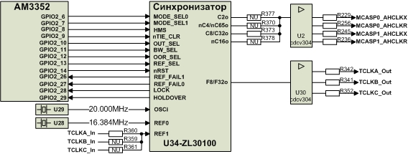
Рисунок 5. Синхронизатор.

В качестве источника синхросигнала может быть выбран один из сигналов, поступающих на вход REF1 синхронизатора по линиям TCLKA_In, TCLKB_In, TCLKC_In разъема АМС от хаба системы или от любой другой платы AMC, выступающей в качестве ведущей. Кроме того, источником синхросигнала могут служить кварцевые генераторы 20 МГц (режим FreeRun) и 16,384 Мгц (вход REF0) и тогда именно эта плата выступает в качестве ведущей. Этот режим, кроме того, полезен для отладки программного обеспечения платы без дополнительного оборудования. После выбора опорного синхросигнала, сигнал с выхода синхронизатора может быть подан на контакты разъема АМС для раздачи в платформе.

Коммутация синхросигналов.
Схема коммутации приведена на рисунке 6. Направление передачи через преобразователи LVDS-TTL определяется установкой/удалением резисторов с нулевым сопротивлением. Преобразователи передают сигналы от разъема АМС в плату когда на их входах nRE установлен уровень логического нуля (по умолчанию). Преобразователи передают сигнал от платы на разъем АМС в случае подачи высокого уровня на вход nRE (например, для сигнала TCLKB - R364 удален, R363 установлен).
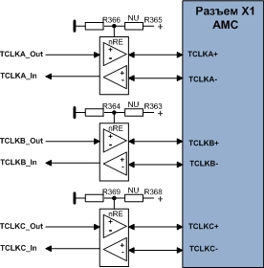
Рисунок 6. Схема коммутации синхросигналов.

Интерфейс SLIC-ов.
Схема приведена на Рисунке 7. Общение процессора со SLIC-ами выполняется с помощью сигналов шины SPI0 (интерфейс управления) и сигналов шины последовательного асинхронного порта MCASP0 (звуковой интерфейс или интерфейс РСМ). На схеме представлена только цифровая часть интерфейса. Аналоговые линии интерфейса FXS не показаны.
Все 16 SLIC-ов разбиты на группы по четыре с общей сквозной (0-15) нумерацией. На каждую четверку через буферные усилители U59, U64, U67 подаются однотипные синхросигналы интерфейсов SPI0 и MCASP0. Входные сигналы SDI первой и третьей группы подключены к выходу SPI0_MOSI. Выходы SDITHRU первой и третьей четверки подключены ко входам SDI второй и четвертой четверки, соответственно.
Выходы SDO всех SLIC-ов объединены с помощью формирователей U52 и поданы на вход SPI0_MISO. Таким образом, по управлению созданы группы из восьми SLIC-ов, чтение и запись в которые осуществляется с помощью сигналов SPI0_nCS0 и SPI0_nCS1. Конкретный SLIC в цепочке участвующий в операции, выбирается установкой соответствующего значения поля CIDn в команде обмена.
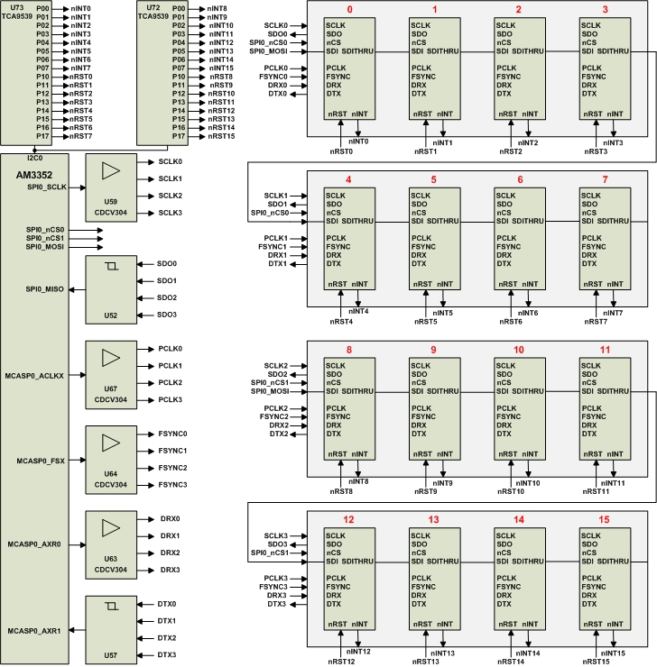
Рисунок 7. Интерфейс SLIC-ов.

По звуковому интерфейсу входы DRX всех SLIC-ов подключены параллельно к сигналу MCASP0_AXR0 (через буфер U63), а выходы DTX всех SLIC-ов объединены с помощью формирователя U57 и поданы на вход MCASP0_AXR1 шины PCM. Выбор конкретного SLICа для чтения/записи по каналу РСМ осуществляется на основе установленного с помощью командного интерфейса номера тайм-слота шины РСМ обслуживаемого данным SLIC-ом. Фиксация прерывания и сброс каждого SLICа выполняется индивидуально с помощью микросхем расширителя шины I2C (TCA9539). Микросхемы подключены к шине I2C0, а их адреса на шине равны 0х74 (U73) и 0х76 (U72).

4.Источник питания.
Питание платы Abonent_AMC (Рисунок 8) может осуществляться либо от платформы microTCA через разъем АМС (Х1), либо от внешнего источника питания обеспечивающего напряжение +12 Вольт и ток до 3-х Ампер - через разъем J7. Появление напряжения +12 В на одном из этих входов индицируется зажиганием красного светодиода Power.
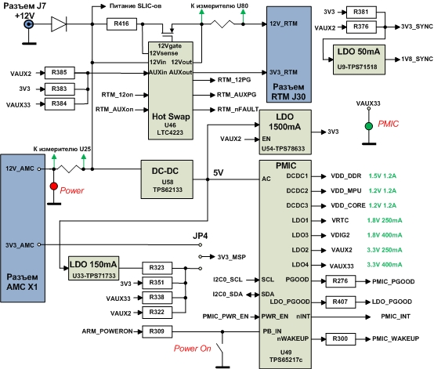
Рисунок 8. Цепи питания платы.

Входное напряжение +12 В проходит через измерительный шунт и попадает на микросхему понижающего DC-DC конвертера, который формирует напряжение +5 В. Кроме того, напряжение +12 В подается на включатель питания платы RTM, реализованный на микросхеме LTC4223 - U46. А от нее, через измерительный шунт, на разъем RTM. Напряжение +12 В также подается на SLIC-и для питания их высоковольтной части. Выбор источника +3.3 В для питания платы RTM выполняется с помощью нулевых резисторов R383 (по умолчанию), R384, R385.

Отметим, что измерения в цепях питания +3.3 В не выполняются.

Выходное напряжение +5В DC-DC конвертера используется для питания:
- процессора менеджмента - через LDO U33,
- процессора обработки - через PMIC U49,
- периферии - через LDO U54.

Выбор источника питания для процессора менеджмента (3V3_MSP) выполняется с помощью джампера JP4, а также установкой/удалением резисторов с нулевым сопротивлением R323, R351, R338, R322. Например, это позволяет производить отладку программного обеспечения процессора менеджмента без подачи питания на всю плату. А только при подаче питания +12 В через внешний разъем J7 и использовании встроенного LDO U33 - "настольный вариант". В этом случае напряжение 3V3_MSP подается только на цепи связанные с процессором менеджмента.
Микросхема PMIC (Power management IC) TPS65217C предназначена для включения именно с процессором АМ335x и обеспечивает подачу необходимых для его работы напряжений в определенной временной последовательности. Перевод PMIC в активное состояние осуществляется нажатием кнопки Power On и подачей сигналов PMIC_PWR_EN, ARM_POWERON. Нормальная работа PMIC индицируется зажиганием зеленого светодиода PMIC.
Для питания периферии используется специальный LDO U54. С его помощью формируется напряжение 3V3, которым осуществляется питание Ethernet интерфейса, питание SLIC-ов и их интерфейса, питания высокочастотного интерфейса платы RTM, а также дифференциального интерфейса тактирования платы.
Отдельные цепи используются для питания синхронизатора. Выбор 3-х вольтового напряжения выполняется с помощью резисторов R381 (по умолчанию), R376. А напряжение +1.8 В формируется из него с помощью LDO U9.

